Мәктәп исеме
Татарстан Республикасы Арча муниципаль районының "Утар-Аты төп гомуми белем мәктәбе" муниципаль бюджет гомуми белем учреждениесе
1. Чараның исеме
"Канатлы сүзләр"
2. Чараның дәрәҗәсе (мәктәп, районкүләм, республика)
Мәктәп
3. Уткәрү вакыты
26.01.2021
4. Катнашучылар саны
10
5. Чараның кыскача эчтәлеге
26 нчы гыйнвар көнне башлангыч сыйныф укытучылары Р. М. Низамова һәм Н. Р. Шәяхмәтова “Канатлы сүзләр!” дип исемләнгән тәрбия сәгате үткәрделәр. Укучылар “Туган телләр һәм халыклар бердәмлеге елы” уңаеннан танылган шәхесләрнең туган телгә карата язылган “Канаптлы сүз”ләрен өйрәнделәр, шигырьләрен сөйләделәр.
6. Сайтта, соц. челтәрләрдә чараны чагылдырган сылтама
https://www.instagram.com/p/CKToZZIB4gE/
7. СМИ
Место для ввода текста.
8. СМИ
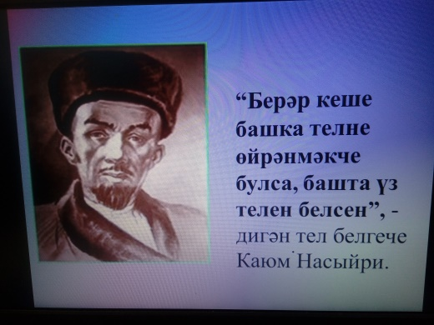

Название образовательного учреждения
«Утар Атынская основная общеобразовательная школа» Арского муниципального района РТ
- Название мероприятия
“Крылатые слова”
- Уровень (школьный, районный, межрайонный, республиканский)
школьный
3. Дата проведения
26.01.2021
4. Охват
10
5. Краткое содержание
26 января классные руководители начальных классов Р. М. Низамова и Н. Р. Шаяхметова провели классный час на тему “Крылатые слова”. Учащиеся ознакомились жизнью и творчеством знаменитых писателей .
6. Ссылка на освещение мероприятия на сайте ОУ, соц. сетях
https://www.instagram.com/p/CKToZZIB4gE/
7. Задействованные СМИ
Место для ввода текста.
8. СМИ

